<https://www.geeksforgeeks.org/pandas-cut-method-in-python/> - категоризация данных через

Как аннотировать barplot: <https://robertmitchellv.com/blog-bar-chart-annotations-pandas-mpl.html>

Вычисление кореляционной матрицы в pandas: <https://pandas.pydata.org/pandas-docs/stable/reference/api/pandas.DataFrame.corr.html>

Способы расчета корреляции для сложных случаев: <https://medium.com/@outside2SDs/an-overview-of-correlation-measures-between-categorical-and-continuous-variables-4c7f85610365>

Пример визуализации heatmap-a: <https://stackoverflow.com/questions/39409866/correlation-heatmap>

## Это пример визуализации, сама корреляция посчитана не верно!

corr_features = ['children', 'debt', 'family_status', 'total_income']

corr_matrix = df[corr_features].corr(method='spearman')

plt.figure(figsize=(8, 7))

ax = sns.heatmap(corr_matrix,

xticklabels=corr_matrix.columns,

yticklabels=corr_matrix.columns,

vmin=-0.02, vmax=0.05,

fmt='.2f', annot=True, cmap='Blues'

)

ax.set_title('Корреляционная матрица признаков', size=16)

plt.show()

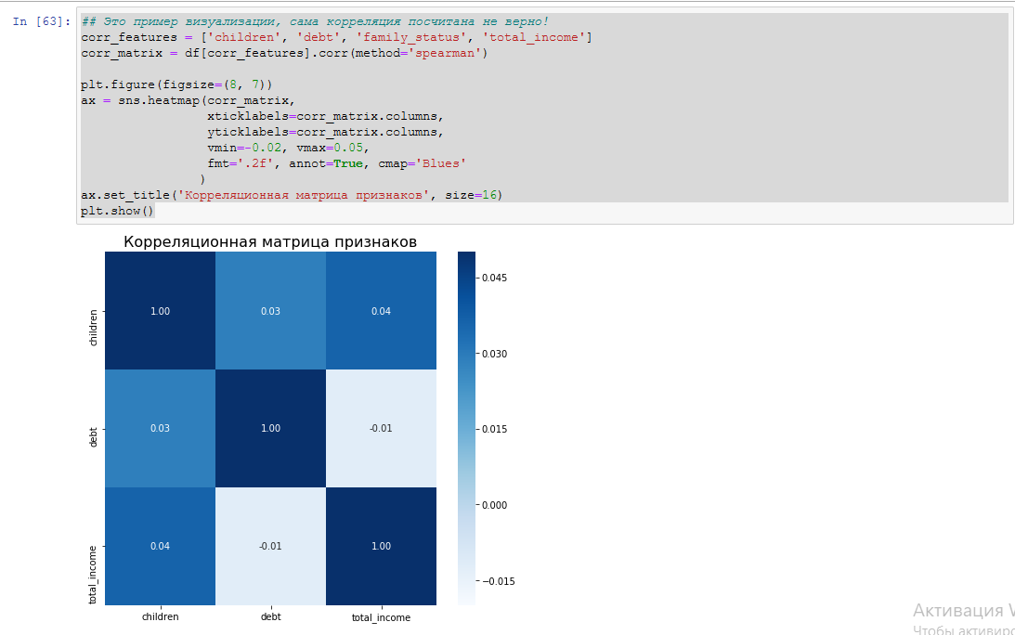

Ссылка на заголовки в маркдауне

[How to create a table of contents in a jupyter notebook ? (moonbooks.org)](https://moonbooks.org/Articles/How-to-create-a-table-of-contents-in-a-jupyter-notebook-/)